КИЇВСЬКИЙ НАЦІОНАЛЬНИЙ УНІВЕРСИТЕТ

ІМЕНІ ТАРАСА ШЕВЧЕНКА

Кафедра інтелектуальних та інформаційних систем

Лабораторна робота № 1

з дисципліни

“Теорія можливостей і нечіткі множини ”

Виконав студент

групи КН-31

Пашковський Павло Володимирович

Київ-2021

**№1**

1) Трикутні нечіткі числа.

Трикутні нечіткі числа апроксимують висловлювання типу “*x* приблизно дорівнює *а”,* тобто 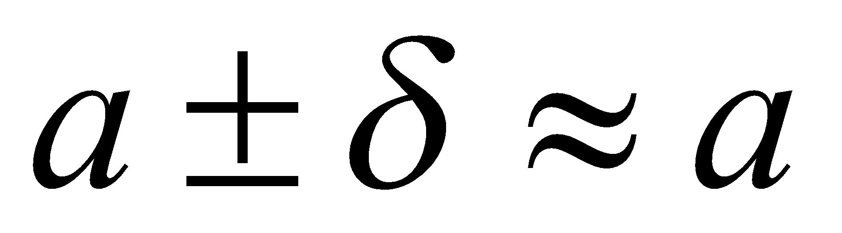, причому з убуванням до нуля ступінь впевненості в оцінці росте до одиниці. Трикутне нечітке число є унімодальним з модою *а* (тобто 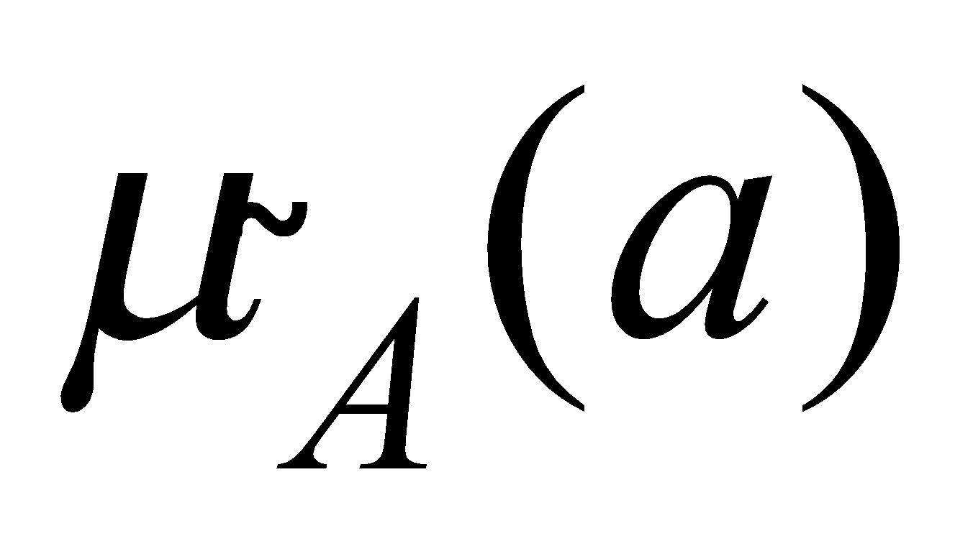 = 1) і задається за допомогою *L(x) і R(x)* функцій таким чином:

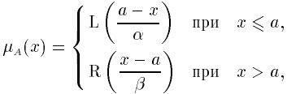

де  — мода (чітке значення нечіткого числа ); **> 0,  > 0 — лівий і правий коефіцієнти нечіткості.

Задамо дві нечіткі множини для трикутного числа:

Ã ≜ “x приблизно дорівнює 12”

${B̃}^{}$ ≜ “х приблизно дорівнює 100”

Визначимо для множини Ã моду (a), лівий (α) та правий (β) коефіцієнти нечіткості:

a = 12; α = 8; β = 16.

Визначимо для множини $B̃$ моду (a), лівий (α) та правий (β) коефіцієнти нечіткості:

a = 100; α = 90; β = 110.

2) Толерантні нечіткі числа.

Трапецієвидні (толерантні) нечіткі числа апроксимують висловлювання типу «*x*лежить в діапазоні приблизновід *а*до *b*». Толерантне нечітке число задається четвіркою  = (*a*, *b*, *α,* *β*), де *а* и *b*  межі толерантності, тобто в проміжку [*a*, *b*] значення функції приналежності дорівнює 1. Функція приналежності трапецієвидного нечіткого числа має вигляд:

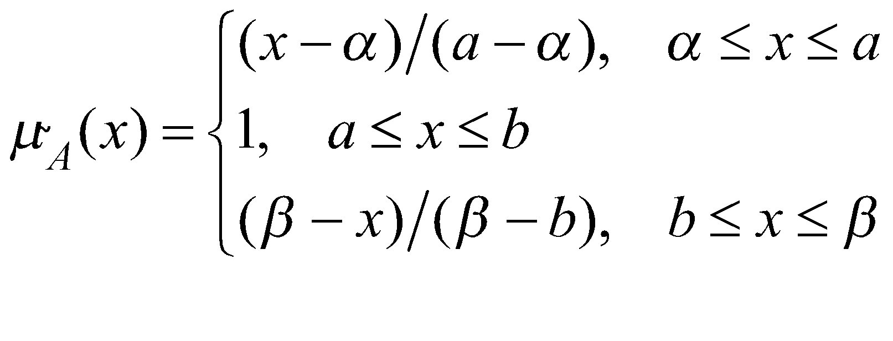

Задамо дві нечіткі множини для толерантного числа:

Ã ≜ “x лежить в діапазоні приблизно від 20 до 30”

${B̃}^{}$ ≜ “x лежить в діапазоні приблизно від 2 до 7”

Визначимо для множини Ã межі толерантності (a та b), лівий (α) та правий (β) коефіцієнти нечіткості:

a = 20; b = 30; α = 10; β = 40.

Визначимо для множини $B̃$ межі толерантності (a та b), лівий (α) та правий (β) коефіцієнти нечіткості:

a = 2; b = 7; α = 0; β = 9.

**№ 2**

1) Стандартний вигляд.

Трикутне нечітке число Ã задається трійкою Ã = (а, α, β), де a - чітке

значення нечіткого числа Ã, α і β - лівий і правий коефіцієнт нечіткості.

Маємо:

Ã = (12, 8, 16)

$B̃$ = (100, 90, 110)

Толерантне нечітке число Ã задається четвіркою Ã = (а, b, α, β), де а і b - межі толерантності, α і β лівий і правий коефіцієнт нечіткості.

Маємо:

Ã = (20, 30, 10, 40)

= (2, 7, 0, 9)

2) Вигляд для обчислень.

З метою зниження обсягу обчислень при операціях над нечіткими числами *(L-R)* – типу вони представляються у вигляді, який більше підходить для обчислень.

Трикутні числа (a, α, β) представляються у вигляді (a, α1*,*β1), де α1*, β1*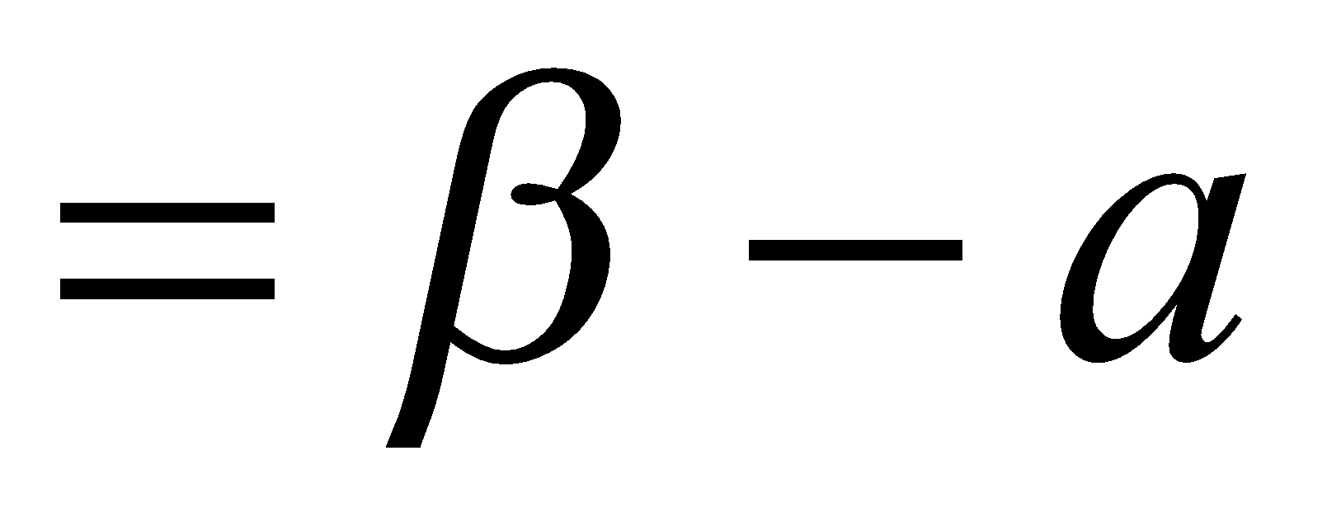.

Маємо:

Ã = (12, 4, 4)

$B̃$ = (100, 10, 10)

Трапецієвидні числа (*a*, *b*, *α,* *β*) аналогічно у вигляді (*a*, *b*, *α1, β1)* ), де *α1**, β1*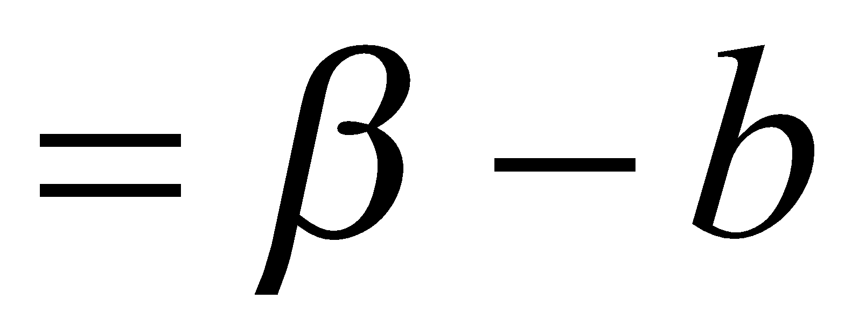.

Маємо:

Ã = (20, 30, 10, 10)

= (2, 7, 2, 2)

**№3**

1) Операції над трикутними числами.

Дано нечіткі числа Ã = (12, 4, 4) та $B̃$ = (100, 10, 10).

Сума чисел:

*( a1, α1, β1) + ( a2, α2, β2) = ( a1 + a2, α1 + α2, β1 + β2)*

Маємо: (12, 4, 4) + (100, 10, 10) = (112, 14, 14)

Різниця чисел:

*( a1, α1, β1) − ( a2, α2, β2) = ( a1 − a2, α1 + β2, β1 + α2)*

Маємо: (12, 4, 4) - (100, 10, 10) = (-88, 14, 14)

Множення додатних чисел:

*( a1, α1, β1)*( a2, α2, β2) = ( a1*a2, a1*α2 + a2*α1, a1*β2 + a2*β1)*

Маємо: (12, 4, 4) * (100, 10, 10) = (1200, 116, 80)

Множення від′ємногоÃ1*= ( a1, α1, β1 )* ідодатного Ã2 *= ( a2, α2, β2 )* чисел*:*

*( a1, α1, β1) ⋅ ( a2, α2, β2) = ( a1a2, a2α1 − a1β2, a2β1 − a1α2) .*

Нехай Ã1 = (−1, 2, 2), а Ã2 = (100, 10, 10), маємо:

(-1, 2, 2)*(100, 10, 10) = (-100, 210, 202)

Множення від'ємних чисел:

*( a1, α1, β1)⋅( a2, α2, β2) = ( a1a2, − a2 β1 − a1β2, − a2 α1 − a1α2)*

Нехай Ã1 = (−1, 2, 2), а Ã2 = (-100, 10, 10), маємо:

(-1, 2, 2)*(-100, 10, 10) = (100, 210, 110)

Ділення додатних чисел:

*(a1, α1, β1)/( a2, α2, β2) = ( a1/ a2, (a1β2 + a2 α1)/ a2,(a1α2 + a2β1)/a2)*

Маємо: (12, 4, 4)/(100, 10, 10) = (0.12, 0.52, 1.6)

2) Операції над толерантними числами.

Дано нечіткі числа Ã = (20, 30, 10, 10) та $B̃$ = (2, 7, 2, 2).

Сума чисел:

*(a1, b1, α1, β1) + (a2, b2, α2, β2) = (a1 + a2, b1 + b2, α1 + α2, β1 + β2)*

Маємо: (20, 30, 10, 10) + (2, 7, 2, 2) = (22, 37, 12, 12)

Різниця чисел:

*(a1, b1, α1, β) − (a2, b2, α2, β2) = (a1 − a2, b1 − b2, α1 + β2, β1 + α2)*

Маємо: (20, 30, 10, 10) - (2, 7, 2, 2) = (18, 23, 12, 12)

Множення додатних чисел:

*(a1, b1, α1, β1)⋅(a2, b2, α2, β2) = (a1*a2, b1*b2, a1α2 + a2α1, b1β2 + b2β1)*

Маємо: (20, 30, 10, 10)*(2, 7, 2, 2) = (40, 210, 60, 130)

Ділення додатних чисел:

*(a1, b1, α1, β1)/(a2, b2, α2,β2) = (a1/ b2, b1/ a2, (a1β2 + b2α1)/ b2, (b1α2 + a2β1)/a2)*

Маємо: (20, 30, 10, 10)/(2, 7, 2, 2) = (2.86, 15, 2.24, 20)